Учебная дисциплина: МДК 04.01 Технологические процессы контроля качества
Дата: 27 ноября 2020 г.
Группа: 51с по специальности 22.02.06 Сварочное производство
Тема урока: Магнитная дефектоскопия.
Магнитная дефектоскопия использует явление рассеяния магнитного потока в местах несплошностей и изменений структуры металла.
В зависимости от способа обнаружения магнитных потоков рассеяния различают два основных метода магнитной дефектоскопии: магнитного порошка и индукционный. При каждом методе контролируемое место намагничивается.
Применяются следующие способы намагничивания: циркулярное, полюсное и комбинированное.
При циркулярном намагничивании ток большой силы пропускают по изделию или кабелю, помещенному внутри или снаружи изделия. Образующийся при этом магнитный поток располагается концентрически к оси, что позволяет обнаружить дефекты, расположенные вдоль оси изделия.
При полюсном намагничивании изделие помещают между полюсами электромагнита или внутри намагничивающей катушки. Этим способом обнаруживают дефекты, расположенные поперек оси изделия.
Комбинированное намагничивание сочетает циркулярное и полюсное (рис. 1) и позволяет обнаружить дефекты, расположенные в различных направлениях.
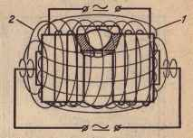
Рис. 1. Схема комбинированного намагничивания сварного шва: 1 — продольное магнитное поле, 2 — циркулярное магнитное поле.
Рассеяния магнитного потока над дефектами фиксируются в случае применения магнитного порошка скоплением его в месте расположения дефекта. Порошок скапливается над дефектом, залегающим на глубине до 5—8мм.
Лучше всего этим методом обнаруживаются дефекты типа трещин и непроваров, расположенные перпендикулярно потоку намагничивания. Поверхностные и подповерхностные дефекты лучше всего обнаруживаются при намагничивании переменным током, глубинные дефекты — намагничиванием постоянным или пульсирующим током.
Магнитный порошок наносят на швы в сухом виде или в виде суспензии (состоящей из магнитного порошка и жидкости — чаще всего трансформаторного масла). Для повышения чувствительности контроля применяют цветные магнитные порошки и магнитнолюминесцентные суспензии.
В последнем случае места скопления порошка отыскивают при ультрафиолетовом освещении поверхности контролируемого сварного соединения.
При индукционном методе потоки рассеяния обнаруживают с помощью индукционной катушки, помещаемой вдоль контролируемой поверхности. В дефектном месте потоки рассеяния, воздействуя на обмотки индукционной катушки, наводят в ней электродвижущую силу, которая после усиления подается на соответствующий индикатор.
Намагничивается изделие переменным током. Индукционным методом контролируют стыковые сварные соединения. Достоинством индукционного метода является мобильность контроля и возможность обнаружения глубинных дефектов.

Суть и особенности магнитной дефектоскопии.
У сварных деталей ферромагнитного состава существуют внутренние молекулярные токи – электроны вращаются вокруг своей оси. Они хаотично направлены, без поля, создаваемого магнитами, взаимно компенсируются. Когда к поверхности подносят магнит, внутренние поля подстраиваются под внешние. Методы магнитной дефектоскопии регистрируют возмущения магнитного потока, они возникают в местах препятствий – пустот, на инородных включениях.
Силовые линии будут огибать зону брака в сварном шве. Меняется плотность поля.Понятно, что несплошности, по направлению совпадающие с потоком силовых линий, выявить дефектоскопом сложно, поэтому контроль делается в нескольких направлениях, чтобы дефекты располагались перпендикулярно или под наклоном. Чем больше внутреннее препятствие, тем сильнее возмущение поля. У дефектов проницаемость в сотни раз ниже.
Принцип методов магнитной дефектоскопии заключается в намагничивании готовых соединений, глубинные изъяны в шве вытесняют силовые импульсы, создается локальное полевое рассеяние. Это изменение улавливает чувствительный дефектоскоп. Намагничивание происходит:
- за счет пропускания постоянного тока плотностью от 15 до 20 А/мм через 3-6 витков (создается электромагнитное поле);
- постоянным магнитом.
Дефектоскопы различаются по способу намагничивания и регистрации рассеяния поля. Каждый вид дефектоскопии сварочных швов стоит рассмотреть подробно.
Магнитопорошковый метод контроля
Небольшие частички намагничивающегося металла способны изменять пространственное положение под воздействием рассеяния поля. Суть магнитного метода контроля заключается в использовании ферромагнитного порошка:
- в сухом виде, он рассеивается по плоской поверхности, дает самый достоверный результат;
- в виде водной эмульсии – частички будут удерживаться под небольшим уклоном;
- маслянистой суспензии с низкой текучестью, обволакивающей контролируемый участок (для основы используют керосин, трансформаторное масло).
Под воздействием силовых линий опилки создают определенный рисунок, в области наивысшей сосредоточенности слой частичек плотный. Контроль проводится на гладких подготовленных поверхностях с выровненным шовным валиком. Допускается определенная шероховатость в пределах чувствительности применяемого дефектоскопа.
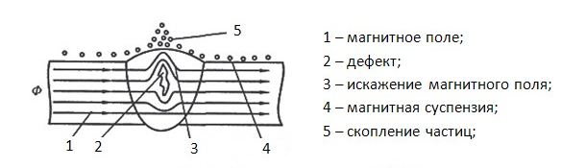
Рис.2.Схема магнитопорошкового метода контроля
На точность контроля влияет несколько параметров:
- размер магнитящихся частичек;
- вида наносимого состава;
- способа намагничивания;
- расположение дефектов относительно силовых линий поля;
- качество подготовки зоны контроля;
- виды несплошностей.
Для сухого способа используют закись железа или измельченную железную окалину. Порошок наносят на металл, пользуясь распылителем или мелкофракционным сетчатым ситом. В момент наведения поля контролируемую область слегка обстукивают, делая частички подвижными. Один и тот же участок проверяют дважды для достоверности результатов.
При дуговой электросварке металлические детали намагничиваются сварочным током. Когда сохраняется сильное остаточное намагничивание, контроль магнитными порошками проводят без использования дефектоскопов.
Магнитопорошковым способом распознают различные дефекты шириной до 2 микрон на глубине до 2 мм:
- поверхностные трещины;
- расслоения;
- пустоты.
Контролировать можно не только сам шов, но и область термического влияния, где велика вероятность образования внутренних растрескиваний. Для работы нужно намагничивающее устройство, магнитный дефектоскоп.

Магнитографический метод контроля.
- Фиксация рассеяния силовых линий создаваемого магнитного поля возможна по отпечаткам на чувствительной ленте с ферромагнитным напылением на триацетатной или лавсановой основе. Размагниченную ленту накладывают на анализируемый участок, поверхность предварительно очищают и обезжиривают. Прижатая резиновым уплотнителем пленка дефектоскопа фиксирует рассеяние поля, когда происходит намагничивание контролируемого соединения.
- Магнитографический метод предусматривает плотное прилегание прибора к контролируемому участку шва, чтобы получился распознаваемый оттиск. Методика с низким порогом чувствительности, выявляет макродефекты на сварных соединениях толщиной 12–25 мм. Намагничивание происходит в соответствии с глубиной диффузного слоя, настраивается дефектоскоп по эталонным лентам, проверка проводится по тестовым образцам. Место локализации брака выявляется визуально, картинка выводится на экран-индикатор. Информация, записанная на ленту, расшифровывается считывающим устройством автоматически.
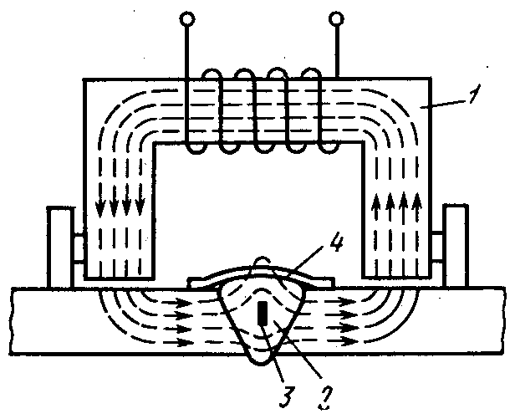
Рис.3 Схема магнитографического контроля: 1. Намагничивающее устройство; 2. Сварной шов; 3. Дефект в сварном шве; 4. Магнитная пленка.
Магнитографический метод применяется в основном при риске возникновения несплошностей плоскостного вида, расположенных перпендикулярно линиям генерируемого поля. Продольные непровары, шлаковые включения обнаружить сложнее, для этого требуется опытный инспектор. Сферические пузыри, раковины определяются дефектоскопом намного реже.
Точность показаний зависит от типа ленты, плотности напыления ферромагнитных частиц, их подвижности. Магнитоленты рассчитаны на эксплуатацию в различном температурном диапазоне. Дефектоскопы оборудованы считывающими устройствами двух типов:
- импульсные (МД-9) выводят индикацию на экран электронно-лучевой трубки с разной амплитудой, частотой, по этим показателям судят о величине и залегании дефектных образований;
- телевизионные (МД-11) выводят на экран расплывчатое изображение дефекта, по ней проще определить рельеф несплошности.
Универсальными дефектоскопами считаются магнитные приборы контроля с двойной системой считывания показаний, это МДУ-2У, МГК-1, МД-10ИМ.

Контрольные вопросы:

1. Перечислите способы намагничивания?
2. Суть и особенности магнитной дефектоскопии?

3. Суть и особенности магнитопорошкового метода контроля?
4 .Какие параметры влияют на точность контроля?
5. Суть и особенности магнитографического метода контроля?

Домашнее задание:
1. Прочитать электронную версию материала и составить конспект урока.
2. Ответить на вопросы и отправить ответы по почте kydryavcwa@inbox.ru

